Практическая работа №22

Тема: Событийные приложения

Цель: Учиться разрабатывать простейшие приложения с графическим интерфейсом в среде Lazarus

Ход работы

1. Ознакомился с теоретической частью
2. Выполнил задания практической части
3. Оформил отчет по контрольным вопросам

Практическая часть

Разработайте приложение для расчета идеального веса

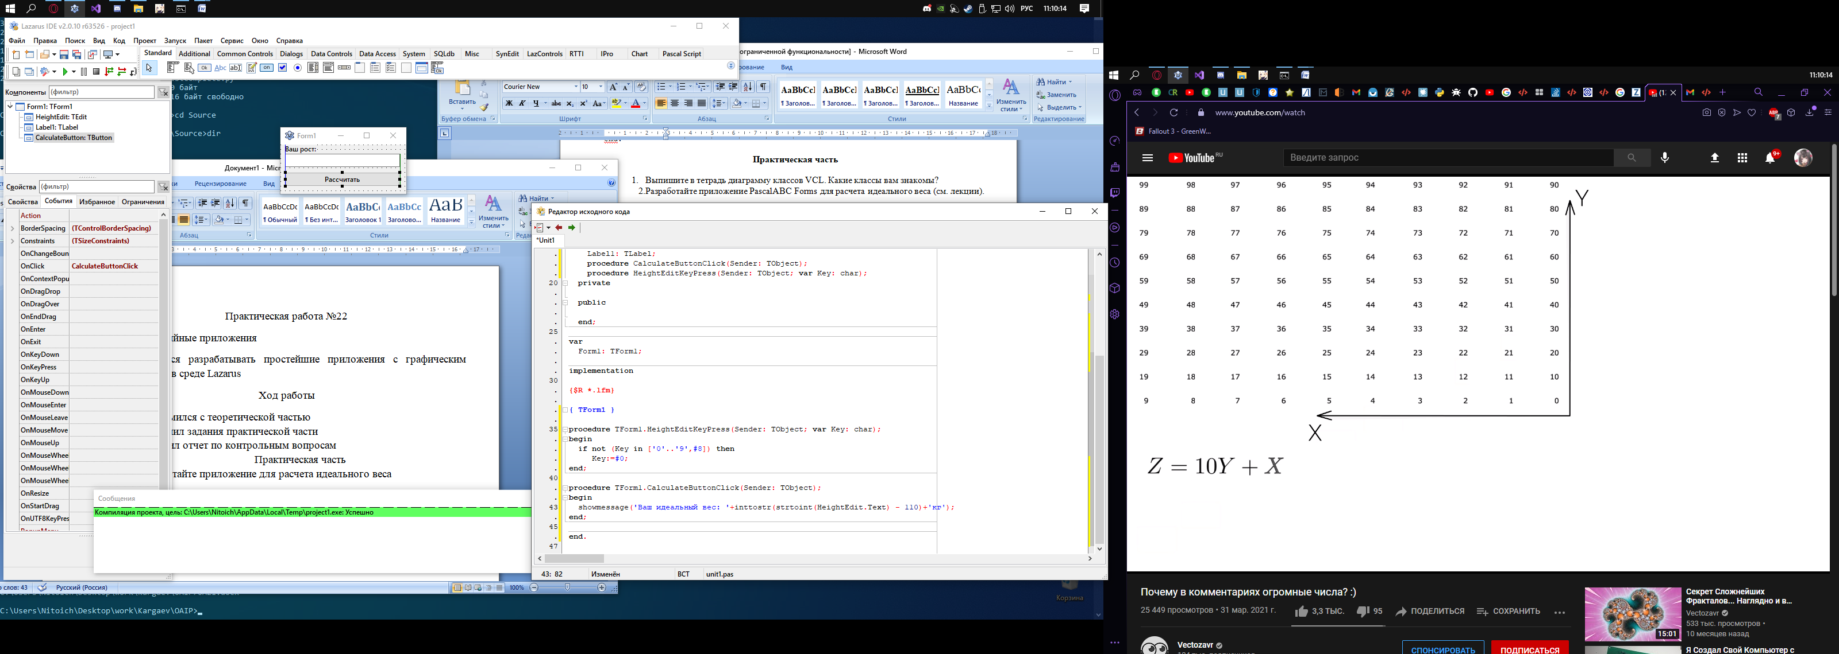

Рисунок 22.1 – Обработчик нажатия на кнопку

HeightEdit в данном случае это TEdit.

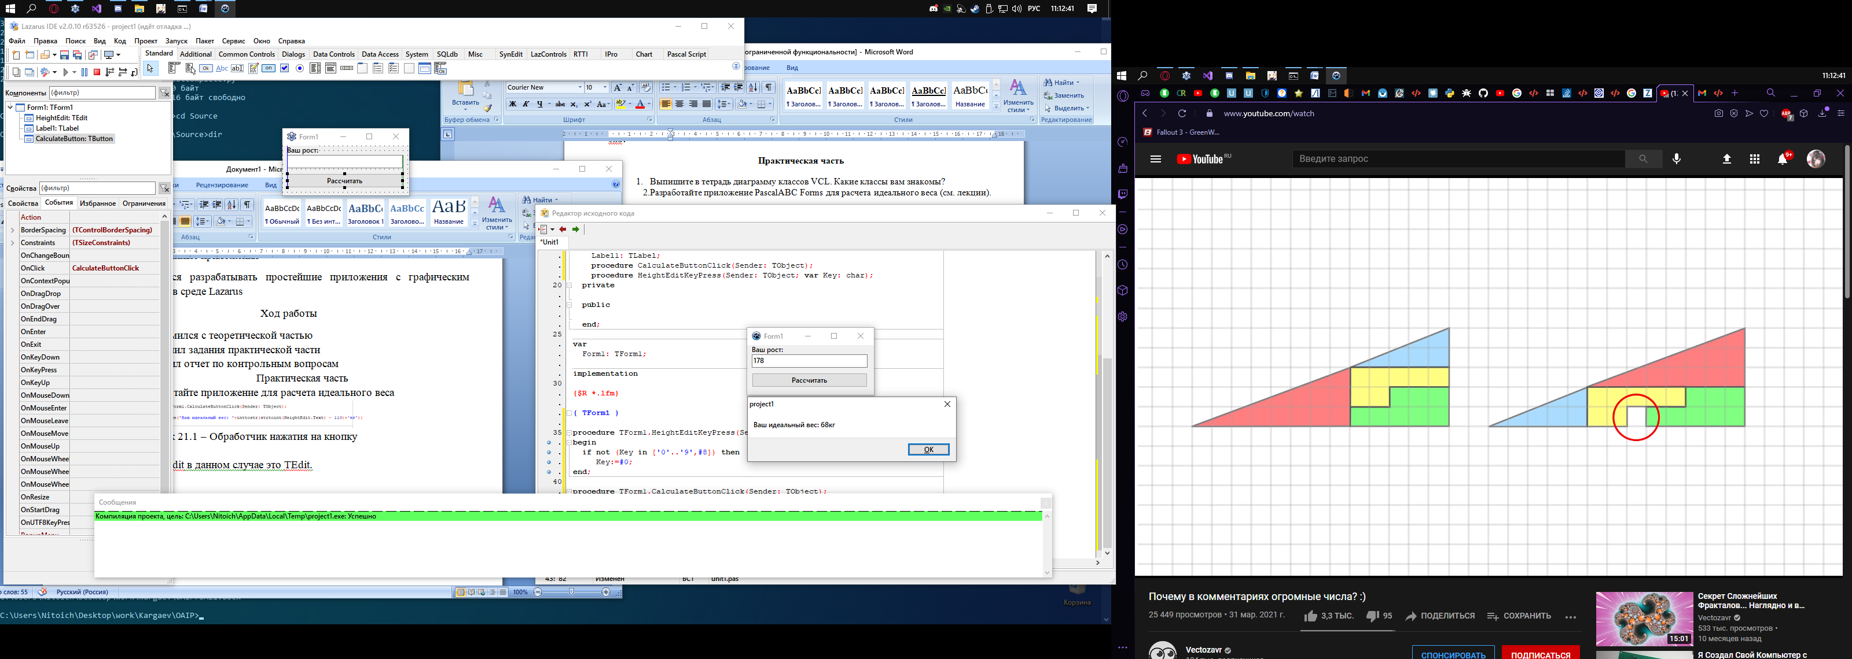

Рисунок 22.2 – Пример работы приложения

Вывод: Учился разрабатывать простейшие приложения с графическим интерфейсом в среде Lazarus